

**ІнструкцІя**

**РЕДАКТУВАННЯ ПРОФІЛІВ ГРУП ДОСТУПУ В 1С**

**Ця інструкція підходить для всіх управлінських баз компанії.**

1. Запускаємо потрібну нам основу 1С. Вгорі зліва вибираємо **Меню** , **Сервіс**, **Параметри**.

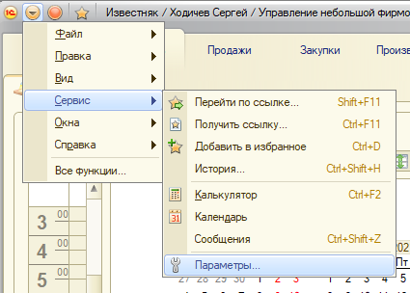

1. У меню відзначаємо галочкою Відображати команду “**Всі функції**” і натискаємо **ОК**

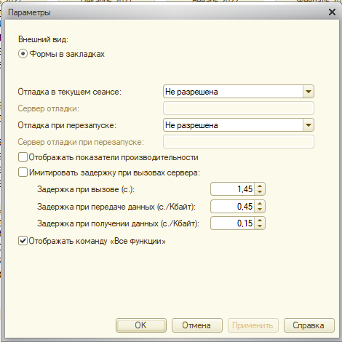

1. Знову обираємо **Меню**  і натискаємо на **Усі функції...**

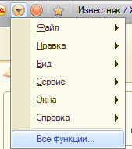

1. У новому вікні натискаємо + біля розділу **Довідники**. Комбінацією ctrl+F у полі Шукати: пишемо Профілі та натискаємо на кнопку **Шукати**

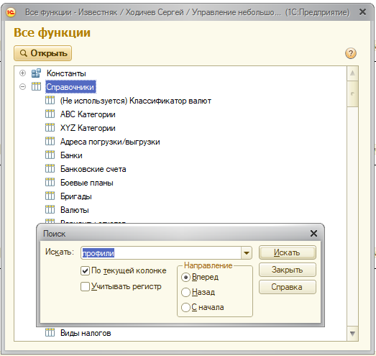

1. Вибираємо знайдене значення

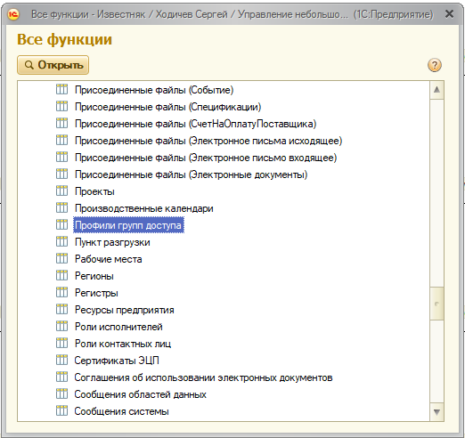

1. У новому вікні вибираємо потрібний профіль, натискаємо на ньому правою кнопкою миші і вибираємо **Змінити.**

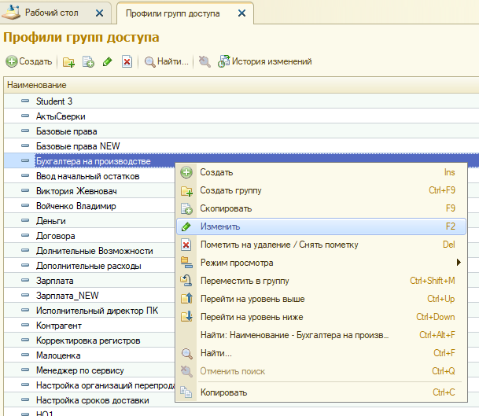

1. З'явиться вікно з встановленими доступами

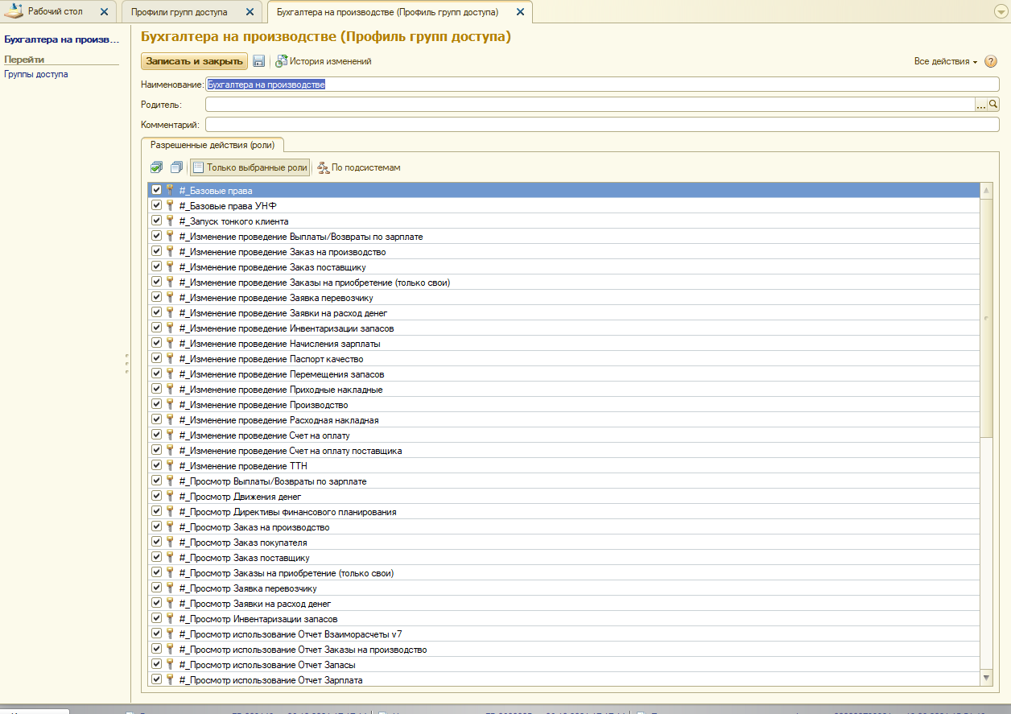

1. Натискаємо на **Тільки вибрані ролі** та у вікні з'являться ролі, які не прив'язані до цього профілю.

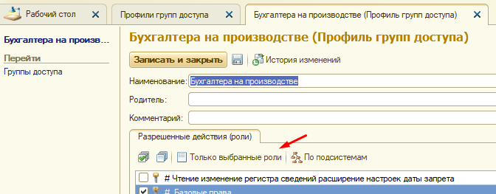

1. Відзначаємо галочкою потрібні нам додаткові права та натискаємо

